Personnalisation étiquettes

Distributeur
Automatique :

Remarque :

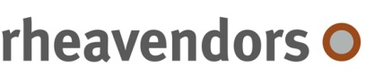

HORECA PRO

1. Cliquer dans les rectangles pour saisir le nom de la sélection (ex. Café court)
2. A vous de choisir la couleur du fond de vos étiquettes en double cliquant sur bords des rectangles noirs.
Bonne personnalisation !

Rheavendors France est à votre disposition pour plus d’informations :

Par téléphone : 04.76.09.92.12
Par e-mail : e.douillet@rheavendors.fr

Café « au litre »

Eau chaude « au litre »

Stop

Présélection ¼ L

Présélection ¼ L

Lait « au litre »

Chocolat « au litre »

Stop

